FICHA TÉCNICA DUELA DE INGENIERIA CHAPA CORTE ROTARY
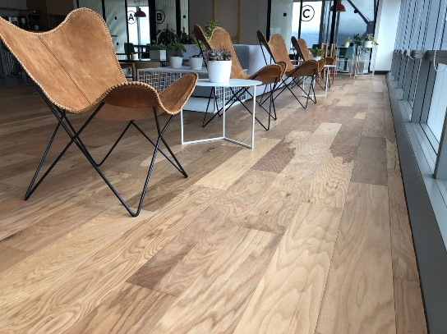
CARACTERISTICAS DE CHAPA
Grado ABC
1.5mm corte rotary

MEDIDAS DE LA DUELA
10/1.5mm x 187mm x L.V. 1.19mts
Largo variable (L.V.) desde 40cm a 1mt. 30%
(70% piezas de 1.06 – 1.19mts)


ACABADOS DISPONIBLES
- Bona UV semi mate
- Cepillado con Tinex o Carda con color Rubio Monocoat
al Aceite
- Unfinished
ARMADO ESTRUCTURAL
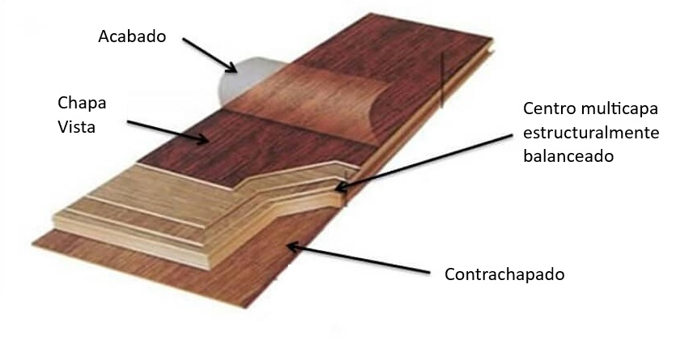

DATOS TÉCNICOS
- Machihembrado 4 lados y microbiselado.
- Resane UV epóxico en nudos y fisuras.
- Para el centro se emplean chapas de maderas tropicales originarias de plantaciones del sureste mexicano, mismas que se acomodan de manera específica para obtener balance estructural. En el contrachapado se emplea madera de Maple o Abedul.
- Todas la chapas que comprenden la estructura de la duela se prensan en caliente con resina fenolica.
- Las duelas son sometidas a pruebas de calidad contra delaminaciones por defectos en fabricación.
- Fabricación con mano de obra mexicana.

RESANE EN NUDOS Y GRIETAS CHAPA CORTE ROTARY

La calidad grado ABC de nuestras duelas, presenta variedad de nudos vivos y resanados, se permiten 2 nudos muertos resanados de 5 cms. Por pieza como máximo o bien 3 nudos muertos resanados por pieza no mayores a 3cm de diámetro. Las fisuras resanadas con un máximo de 8mm de ancho y una longitud máxima a 30cm, el resane se realiza con resina epóxica en color camel
*IMPORTANTE
La madera al ser un producto natural, presenta variaciones de tonalidad y betas distintivas con diferentes formas y tamaños, estos cambios de tono se acentúan con el paso del tiempo a causa del proceso de oxidación y por la exposición a la radiación luminosa.
Para el caso de materiales acabados semi mate o al aceite Rubio Monocoat, están sujetos a cambio, por degradación o decoloración que pueden ir de leve a medio, por consecuencia de la exposición a los rayos UV de manera directa o parcial. (Favor de revisar manual de instalación, mantenimiento y garantía para piso de ingeniería para más detalles y recomendaciones a este punto en particular).
Al recibir su duela cerciórese que su producto corresponde en especie, calidad, medida y acabado solicitado. Si alguna de estas características no corresponde, comuníquelo de inmediato a su agente de ventas para proceder al cambio del material. Una vez instalado o manipulado el producto NO PROCEDEN CAMBIOS O RECLAMACIONES.
Para efectos de garantía y una correcta instalación así como el cuidado adecuado de nuestras duelas de ingeniería, le pedimos por favor revise el manual de instalación, mantenimiento y garantía para piso de ingeniería disponible en nuestra página web www.pathrosfabricapisosdemadera.com


